3.1 Modificar la estructura de una máquina virtual

Pablo Hormigo González – DA1D1E

Para añadir un disco duro a una máquina virtual necesitaremos seguir los siguientes pasos:

1. En primer lugar, necesitamos que la máquina virtual se encuentre apagada porque si no VirtualBox no nos permitirá añadir ningún elemento nuevo. Pinchamos en la máquina virtual que queremos modificar y pulsamos sobre *Configuración*.

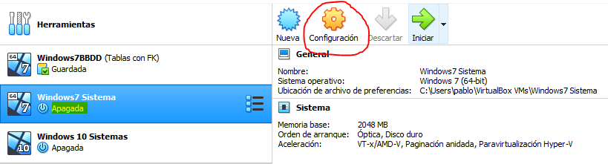

1. Una vez dentro de *Configuración* debemos seleccionar en el menú de la izquierda la opción de *Almacenamiento.* Una vez ahí debemos pulsar en el botón de *Agregar nuevo controlador de almacenamiento*. Una vez pulsamos se nos abrirá un menú desplegable con todas las opciones disponible, de esas opciones seleccionaremos la que la situación nos requiera.

Para simular que conectamos un disco duro o un lector de CD/DVD tendríamos que decidir entre un conector IDE o un conector SATA.

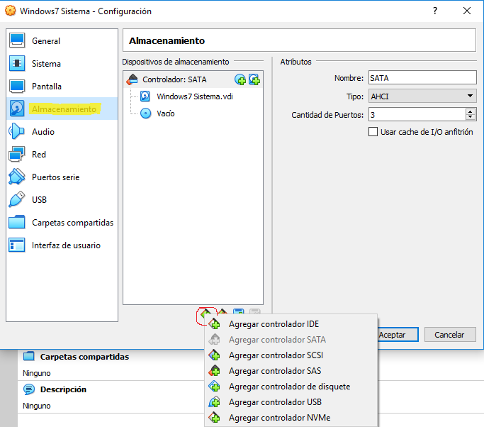

Para añadir un controlador USB a una máquina virtual necesitaremos seguir los siguientes pasos:

1. En primer lugar, necesitamos que la máquina virtual se encuentre apagada porque si no VirtualBox no nos permitirá añadir ningún elemento nuevo. Pinchamos en la máquina virtual que queremos modificar y pulsamos sobre *Configuración*.



1. En el menú de la izquierda pulsamos sobre la opción de USB. Una vez abierto se nos mostrarán las diferentes opciones que podemos elegir (USB 1.0, 2.0 o 3.0), pero no todos los sistemas te permiten instalar todos los tipos de USB ya que no tienen soporte para opciones más avanzadas. Una vez seleccionado tendremos que pulsar en el botón de añadir y nos dará a elegir entre dos opciones, seleccionamos cualquiera de ellas y automáticamente se nos añadirá la conexión.

